Муниципальное общеобразовательное учреждение «Средняя школа №1»

**«Комплекс ГТО и его значение в жизни общества»**

(в рамках предмета физическая культура)

Выполнила:

учащаяся 11 «Б» класса

Калёнова Варвара

Преподаватель:

Сорокин Александр Витальевич

учитель физической культуры

г. Гаврилов – Ям

2022 – 2023 учебный год

**СОДЕРЖАНИЕ**

**Введение 3**

**1. Теоретическая часть 4**

1.1. Понятие ГТО 4

1.2. История появления ГТО 4

1.3. Условия для сдачи физкультурно-спортивного комплекса 5

1.4. Места сдачи ГТО 6

1.5. Спортивные дисциплины и нормы для получения значков 7

1.6. Причины, по которой люди сдают ГТО 8

1.7. Значение ГТО в жизни общества 9

**2. Практическая часть**

2.1. Анкетирование и анализ результатов анкеты

2.2 Создание плаката и памяток

2.3. Выступление перед классом

**3. Заключение** 11

**Литература 11**

**Приложения 12**

**ВВЕДЕНИЕ**

**Актуальность:** Ежегодно сотни тысяч людей выбирают сдать Всероссийский физкультурно-спортивный комплекс «Готов к Труду и Обороне» (ГТО). В целом анализ статистических данных показал, что с 1 января по 31 марта 2022 г. к движению ГТО присоединилось 623,2 тысяч россиян, из которых 267,2 тысяч человек приняли участие в выполнении нормативов в Центрах тестирования. 104,1 тысяч человек показали высокий уровень физической подготовленности и стали обладателями бронзовых, серебряных и золотых знаков отличия ГТО. Всё больше людей нашей страны выбирает для себя путь спорта и здорового образа жизни. Значками отличия ГТО награждены люди по всей нашей необъятной страны и разного возраста, но всех их объединяет любовь к спорту. Каждый человек может зарегистрироваться на сдачу нормативов и проверить свои возможности. Но что же заставляет людей сдавать комплекс ГТО? Что это? Какое значение оно имеет в жизни общества?

**Гипотеза:** Жители нашей страны замотивированы на сдачу ГТО из-за поощрений со стороны государства и личных преимуществ.

**Цель:** изучить ГТО и узнать про его значение в жизни общества

**Задачи:**

1. Изучить в различных источниках информацию о физкультурно-физическом комплексе ГТО и о его значении;
2. Понять, почему люди идут на сдачу нормативов и чем они замотивированы, в принятии такого решения;
3. Узнать, какие условия есть для принятия участия в данной программе, каких результатов и по каким дисциплинам нужно достичь для получение золотого, серебренного или бронзового значка.
4. Провести опрос среди учащихся моей школы и выяснить, какую роль ГТО играет в их жизни
5. Составить плакаты, которые впоследствии будут размещены возле физкультурного зала

**Объект исследования:** физкультурно-спортивный комплекс «Готов к Труду и Обороне» (ГТО)

**Предмет исследования:** влияние ГТО на жизнь общества

**Методы исследования:**

* сбор и анализ информации из различных Интернет источников;
* беседа.

**Практическая значимость проекта:**

В рамках проекта будет проведён опрос среди учащихся, который покажет насколько молодое поколение задействовано в комплексе ГТО, а также будут разработаны 2 ярких плаката, которые будут привлекать внимание учащихся и возможно смогут заинтересовать их изучить эту тему подробнее.

**1. ТЕОРЕТИЧЕСКАЯ ЧАСТЬ**

**1.1. Понятие ГТО**

Всероссийский физкультурно-спортивный комплекс «Готов к труду и обороне» (ГТО) — полноценная программная и нормативная основа физического воспитания населения страны, нацеленная на развитие массового спорта и оздоровление нации. Оно регулируется «Положением о Всероссийском физкультурно-спортивном комплексе „Готов к труду и обороне“».

Подготовка к выполнению государственных требований комплекса ГТО обеспечивается систематическими занятиями по программам физического воспитания в учебных заведениях, пунктах начальной военной подготовки, спортивных секциях, группах общей физической подготовки, в учреждениях дополнительного образования (спортивные клубы) и самостоятельно.

**1.2. История появления ГТО**

Создание комплекса началось в 1930 году по инициативе комсомольских организаций. Основная задача заключалась в приобщении молодежи к здоровому образу жизни. Газета «Комсомольская правда» выпустила статью с призывом ввести испытания на уровне всесоюзных.

Организаторы спортивного комплекса предлагали зафиксировать определённые критерий для оценки физического состояние и здоровья граждан СССР. Прошедших комплекс испытаний и выполнивших все нормативы было решено награждать символическими значками, которые предполагали ношение на груди. Эта идея нашла поддержку в массах, поэтому организаторы перешли к более точной разработке. К созданию системы «Готов к труду и обороне» (ГТО) были подключены лучшие отечественные умы. К марту 1931 года она была полностью готова и получила утверждение от правительства СССР.

С тех пор началась активная агитация населения к сдаче нормативов: в учебных заведениях вводились обязательные занятия по спортивной подготовке, по окончанию которых учащиеся проходили испытания. Сдавшие зачет по разным спортивным дисциплинам получали в награду значки.

Изначально отличительные значки вручались женщинам и мужчинам старше 17 и 18 лет. Для трех возрастных категорий были установлены разного уровня сложности нормативы.

Самый первый комплекс имел лишь одну ступень. В ней был двадцать один норматив. В практический зачёт входили: прыжки, бег, метание гранаты, плавание, подтягивание, гребля. Оценивались помимо физической подготовки теоретические знания. Испытуемые должны были знать основы самоконтроля, историю спортивных достижений, а также могли оказывать первую медицинскую помощь.

Проверки проводились повсеместно: как в городах, так и в сёлах. Нормы ГТО стали обязательными для трудящихся крупных предприятий и организаций. Руководство обязывало сдавать их. Для особо отличившихся граждан вводились различные виды поощрения. Нормативы были доступны всем людям. Комплекс приобрёл популярность и среди взрослого населения, и среди молодёжи. Значки ГТО в 1931 году получили двадцать четыре тысячи советских граждан. Имеющие значок молодые люди получали различные льготы при поступлении в специализированные учебные заведения с физкультурным уклоном, а также имели преимущественное право для принятия участия в различных спортивных праздниках, мероприятиях, состязаниях не только на союзном, но и даже на международном уровне.

Было принято решение о создании второй ступени комплекса ГТО. Она была подготовлена и утверждена правительством СССР в 1932 году. В состав дополнительной системы входили двадцать пять нормативов для мужчин, двадцать два из них были практическими, а три — теоретическими. Представительницы женского пола сдавали нормативы по двадцать одному виду спорта. Вскоре Правительство решило приобщить к системе ГТО детей. Он получил название «Будь готов к труду и обороне» (БГТО). Детский комплекс увидел свет в 1934 году. Система БГТО стала обязательной, и вошла в учебную программу всех школ. Детям предлагались следующие нормативы: бег на различные дистанции, лазание по канату, прыжки в длину и в высоту, метание гранаты, подтягивания и отжимания.

Нормативы комплекса ГТО подвергались изменениям неоднократно. Одно из крупнейших изменений была внесено в 1972 году. Первоначальные правила были актуальны для военного и послевоенного времени. Руководители советского государства Иосиф Сталин акцентировал важность программы ГТО. Население должно было выносить тягости военного времени и давать отпор врагам. Нужно было подтверждать умение преодолевать препятствия, стрелять из малокалиберной винтовки, хорошо плавать, делать марш-броски, соблюдать военную дисциплину. С наступлением мирного времени необходимость в таких нормативах отпала, возникли другие ценности.

С началом перестройки и развалом Советского Союза в 1991 году про систему ГТО забыли, в следствие чего стали меньше уделять внимания физической подготовке.

В марте 2014 года Президент Российской Федерации подписал Указ о распространении системы на всей территории России. Было принято решение максимально вовлечь в движение население всех возрастных групп. Это стало вторым рождением комплекса ГТО.

**1.3. Условия для сдачи комплекса ГТО**

Выполнить нормативы могут жители страны в возрасте от 6 лет и старше, систематически занимающиеся спортом, в том числе самостоятельно, и имеющие медицинский допуск. Физкультурно-спортивный комплекс состоит из 11 ступеней в соответствии с возрастными группами населения от 6 до 70 лет и старше и нормативов по 3 уровням трудности, соответствующих золотому, серебряному и бронзовому знакам. I. СТУПЕНЬ — возрастная группа от 6 до 8 лет II. СТУПЕНЬ — возрастная группа от 9 до 10 лет III. СТУПЕНЬ — возрастная группа от 11 до 12 лет IV. СТУПЕНЬ — возрастная группа от 13 до 15 лет V. СТУПЕНЬ — возрастная группа от 16 до 17 лет VI. СТУПЕНЬ — возрастная группа от 18 до 29 лет VII. СТУПЕНЬ — возрастная группа от 30 до 39 лет VIII. СТУПЕНЬ — возрастная группа от 40 до 49 лет IX. СТУПЕНЬ — возрастная группа от 50 до 59 лет X. СТУПЕНЬ — возрастная группа от 60 до 69 лет XI. СТУПЕНЬ — возрастная группа от 70 лет и старше (приложение 1). Основной целевой аудиторией является молодежь, люди, достигшие совершеннолетия. Это обусловлено тем, что именно они уже дошли до осмысленного возраста и в то же время полны сил, энтузиазма, и именно они являются трудоспособной частью населения, которая будет вынуждена защищать страну при необходимости.

Знак отличия ГТО действует в рамках возрастной ступени, после чего должен быть подтвержден заново.

Выполнять нормативы ГТО в рамках одной возрастной ступени можно в течение 365 дней, то есть года, в зависимости от графика, установленного Вашим центром тестирования. Согласно методическим рекомендациям, опубликованным на сайте www.gto.ru, в один день возможно выполнить три-четыре вида испытания.

Выполнить все нормативы комплекса ГТО в один день невозможно. Необходимо понимать, что есть только одна попытка при выполнении одного норматива. К выполнению испытаний комплекса ГТО необходимо готовиться в индивидуальном порядке и приходить в центр тестирования лишь в то время, когда чувствуете полную уверенность в успешном выполнении испытаний на самые высокие показатели.

Знак отличия оформляется после успешного выполнения необходимого количества видов испытаний в пределах вашей возрастной ступени. Процедура оформления документов и изготовления знаков занимает 4-6 месяцев в связи с чем предусмотрено 2 сессии вручения знаков. По итогам: — осенне-зимнего периода; — весенне-летнего периода.

**1.4. Места сдачи ГТО**

Чтобы пройти тестирование, надо зарегистрироваться на сайте ГТО (www.gto.ru) и подать заявку на прохождение тестирования в личном кабинете. Для подтверждения личности нужна копия паспорта. После рассмотрения заявки в личный кабинет придет уведомление, где и когда пройдет испытание.

Нормативы сдают в специальных центрах тестирования, адрес ближайшего можно узнать в личном кабинете на сайте ГТО (www.gto.ru). Обычно это крупный спорткомплекс, бассейн или стрельбище, может быть также учебное заведение.

Участники обычно выполняют три-четыре вида нормативов за день. Сразу все пройти не получится. Участников может быть много, а некоторые дисциплины придется сдавать в разных местах: плавание — в бассейне, стрельбу — на стрельбище, бег — на стадионе. Процедуру разрешают растянуть на год: школьникам — с июля по июнь, взрослым — с января по декабрь. Для выполнения каждого норматива дается только одна попытка. Пересдать можно не раньше, чем через две недели.

В г. Ярославль сдать нормативы можно в НП «СК «Буревестник-Верхняя Волга», который находится по адресу г. Ярославль, ул. Салтыкова-Щедрина, д. 21, офис 204, можно заранее связаться с этим центром по номеру телефона 8(4852) 77-07-35. В Гаврилов-Ямском районе пройти тестирование можно на базе МОБУ ДОД Гаврилов-Ямская ДЮСШ, расположенному по адресу г. Гаврилов-Ям, ул. Молодежная, д. 7, с центром проведения так же можно связаться заранее с помощью этого номера телефона 8(48534) 2-46-84.

**1.5. Спортивные дисциплины и нормы для получения значков**

Государственные требования комплекса ГТО внутри каждой ступени делятся на «обязательные» и «по выбору». Всего выделено 11 ступеней: 5 для школьников и 6 для взрослых. Список нормативов для каждой группы можно посмотреть на официальном сайте ГТО.

Список основных испытаний:

• челночный бег 3×10 м;

• бег 30, 60, 100 м;

• бег 1000; 1500; 2000; 2500; 3000 м;

• прыжок в длину с места, тройной прыжок в длину с места и прыжок в длину с разбега;

• подтягивания на низкой (из виса лежа) и высокой (из виса) перекладинах;

• сгибание и разгибание рук в упоре лежа;

• поднимание туловища из положения лежа на спине за 1 минуту;

• наклон вперед из положения стоя на полу или гимнастической скамье;

• метание спортивного снаряда в цель и на дальность;

• рывок гири 16 кг;

• плавание 10, 15, 25, 50 м;

• бег на лыжах или кросс по пересеченной местности 1, 2, 3, 5, 10 км;

• стрельба из пневматической винтовки или электронного оружия из положения сидя и положения стоя;

• турпоход.

При успешной сдаче тестов, вам вручают значок ГТО — золотой, серебряный или бронзовый (по аналогии с медалями на соревнованиях). Значок «Готов к труду и обороне» выдают не сразу: оформление документов и изготовление наград занимают два — три месяца. Вручают знаки отличия раз в квартал на торжественной церемонии.

Тем, кто не сдал нормативы, вручается отличительный знак «участник». Они также могут попытать удачу еще раз: вновь идти на соревнования можно, достигнув следующей возрастной группы.

**1.6. Причины, по которым люди сдают ГТО**

Нередко молодые люди задаются вполне логичным вопросом: для чего нужно сдавать нормы ГТО, что это дает? Преимуществ, на самом деле, достаточно немало.

Здоровье, крепкая, гармонично развитая фигура, гибкость, сила и ловкость – это наиболее очевидные преимущества, которые получает школьник или молодой человек, занимаясь спортом. Значок ГТО всего лишь подтверждает уровень вашего физического развития. Сдача ГТО это возможность проверить себя и свои возможности.

Такое достижение, как получение значка ГТО даёт достойный повод гордиться собой.

С 2015 года ВУЗы 12 субъектов РФ, принявших участие в эксперименте, за наличие значка «Готов к труду и обороне» добавляют баллы к результатам ЕГЭ. И, конечно же, следующий актуальный вопрос: «сколько баллов дает ГТО?» Их количество может определяться каждым ВУЗом самостоятельно, но не должно превышать более десяти. Эти баллы могут помочь получить заветное бюджетное место, что очень важно для абитуриента. Следует отметить, что школьник, сдавший нормы ГТО, получает итоговую оценку «пять» по физкультуре.

Также чтобы мотивировать граждан к сдаче нормативов, инициаторы планируют ввести финансовое вознаграждение. У студентов это будет прибавка к стипендии, у работающего населения — к зарплате. Кроме того, рассматривается возможность добавления к отпуску дополнительных дней. Конечно, вознаграждение будет на усмотрение работодателя, но в государственных структурах серьезно задумаются как поддержать государство. Над вопросом, как заинтересовать остальных работодателей, пока работают.

Вообще, занятия спортом и наличие значка должны стать модной тенденцией. Но, конечно, главное, для чего нужны нормативы ГТО и что дает их сдача — это здоровье, хорошее самочувствие и радость жизни. А в долгосрочной перспективе — еще и увеличение продолжительности жизни.

**1.7. Значение ГТО в жизни общества**

Основополагающая цель ГТО — увеличение числа граждан страны, заинтересованных в здоровом образе жизни. Государству необходимо, чтобы как минимум четверть трудоспособного населения могла выполнить базовые нормативы. Людям мешает пассивный образ жизни, отсутствие оснащенных спортивных площадок, что является достаточно важным фактором; комплекс ГТО затронул эту проблему. Кружки, спортивные клубы в каждом районе, возможность посещать спортивный клуб от работы — эти факторы способствуют повышению уровня здоровья населения нашей страны.

В целом, инициатива введения ГТО встретила положительный отклик среди людей всех возрастов. Но, учитывая, какие суммы денег были выделены на данный проект, возникает вопрос: так ли необходима эта программа? Исторический путь нашей страны отвечает на этот вопрос: однозначно да. Двигательная активность, любовь к которой привита с раннего детства, позволит человеку избежать многих болезней, увеличить продолжительность жизни, лучше чувствовать себя в преклонном возрасте. К сожалению, занятия физической культурой в общеобразовательных учреждениях и тем более в высших учебных заведениях — это ведение скучной отчетности, чтобы сдать экзамен или получить хорошую оценку за четверть. Формальный подход, которым грешит любая система в стране, может привести к плачевным последствиям.

Немотивированные люди, преподающие физкультуру, редко отдают себе отчет в том, какую ответственность несут: это не просто командные игры и выполнение упражнений под музыку, а полноценное воспитание характера, культуры тела.

Мужчины и женщины, вырастая, передают аналогичную модель поведения детям, внукам., что способствует продолжению этой тенденции. Показатель, фиксирующий заинтересованность граждан в занятиях спортом, находится на крайне низкой отметке. В связи с этим нормы ГТО — неплохое предложение для всех возрастных групп и для представителей обоих полов. А еще спорт — это полноценная организация свободного времени, проведенного с пользой. Одной из неотъемлемой чертой уклада современной жизни является сидячий образ жизни, и нехватку активности можно восполнить, участвуя в соревнованиях, тренируясь, воспитывая в себе силу характера. На такой положительный результат и направлена программа ГТО, а наличие бронзового, серебряного или золотого значка — приятный бонус и небольшой повод для гордости.

Внедрение системы ГТО играет важную роль в вовлечении в спортивные занятия широких масс населения, ставит конкретные цели и задачи.

Основные факторы:

1. Увеличение количественного состава людей, систематически занимающихся спортом.
2. Улучшение состояния здоровья и повышение продолжительности жизни.
3. Пропаганда здорового образа жизни.
4. Модернизация образования в области физической культуры.
5. Улучшение досуга подрастающего поколения и молодежной аудитории.
6. Повышение знаний граждан России в области самозащиты, спортивного самоконтроля.
7. Создание комфортных условий для занятий спортом и физкультурой.
8. Всестороннее развитие личности, ориентированное на различные сферы общественной жизни.

**2. Практическая часть**

**2.1. Анкетирование и анализ результатов анкеты**

Чтобы выяснить занимаются ли ученики моей школы спортом, узнать сдавали ли они его и какую цель сдачи они преследовали, я предложила им ответить на вопросы онлайн-анкеты.

Вопросы онлайн-анкеты:

1. Сколько Вам лет?

2. Какого вы пола?

3. Занимаетесь ли Вы спортом?

4. Как часто вы занимаетесь спортом?

5. Ходите ли вы в спортивные секции?

6. Пробовали ли Вы сдать зачёт на получение значка ГТО?

7. Каким значком Вы были награждены?

8. Какими целями вы руководствовались при сдаче ГТО?

1. Ответы на первый вопрос (Сколько Вам лет?):

2. Ответы на второй вопрос (Какого Вы пола?):

3. Ответ на третий вопрос (Занимаетесь ли Вы спортом?):

4. Ответ на четвёртый вопрос (Как часто Вы занимаетесь спортом?):

5. Ответ на пятый вопрос (Ходите ли вы в спортивные секции?):

6. Ответ на шестой вопрос (Пробовали ли Вы сдать зачёт на получение значка ГТО?):

7. Ответ на седьмой вопрос (Каким значком Вы были награждены?):

8. Ответ на восьмой вопрос (Какими целями вы руководствовались при сдаче ГТО?):

В опросе приняло участие 32 респондента.

Вывод: Достаточно большое количество учеников моей школы занимаются спортом и хоть раз сдавали нормативы ГТО, причём некоторые (более четверти опрошенных) были награждены значками. При сдаче ГТО большинство руководствовалось целью проверить свою физическую форму или укрепить своё здоровье. Были те, кто сдавал нормы ГТО для получение дополнительных баллов при поступлении в ВУЗ, для получения повода для гордости. Наименьшее количество делали это из-за того, что им сказали это выполнить.

**2.2. Создание двух плакатов.**

Многие люди обладают зрительной памятью и для более качественного усвоения информации им необходимы красочные изображения, в которых отражена основная информация. Именно для таких людей я подготовила плакаты «Что даст тебе сдача ГТО?» (приложение 2), где расписываются варианты целей, которые может преследовать человек, намеревающийся сдать нормы ГТО и плакат «В здоровом теле здоровый дух» (приложение 3), который имеет мотивационный характер и создан, чтобы замотивировать жителей моего города сдать нормы ГТО и получить один из значков. Эти два плаката были созданы мной в приложении Canva. Представленные красочны иллюстрации можно повесить в классном уголке, чтобы дети, приходящие в класс, могли ознакомиться с информацией; а также их можно прикрепить возле входа в спортивный зал школы.

**2.3 Выступление перед классом.**

На перемене я выступила перед своим классом – 11 «Б» с темой своего проекта (приложение 4 и 5), рассказав ребятам о комплексе ГТО, напомнила какое значение он играет как в жизни каждого человека, так и в жизни всей нашей страны. Ребята внимательно прослушали моё выступление, а после задали несколько вопросов. В конце я продемонстрировала им памятки, которые я создала в рамках своего проекта. После выступления эти цветные иллюстрации мы разместили в классном уголке, чтобы и другие ребята, приходящие к нам в кабинет заниматься, смогли ознакомиться с информацией. Возможно, кого-то это замотивирует заниматься спортом и сдать нормативы ГТО.

**3. Заключение**

Отвечая на вопросы, поставленные вначале работы: что заставляет людей сдавать комплекс ГТО? Что это? Какое значение оно имеет в жизни общества? Можно теперь дать уверенный ответ. Люди, живущие в нашей стране, всё больше с каждым годом сдают физкультурно-спортивный комплекс ГТО. На принятие их решения влияет множество факторов, включая различные поощрения со стороны государства, но многие действительно замотивированы из своих личных убеждений и большой любви к спорту. ГТО имеет огромное значение в нашем обществе, оно объединяет и сплочает, население страны становится здоровее и выносливее. Моя гипотеза, выдвинутая в начале, частично не оправдалась, потому что наравне с поощрениями, важную роль играют внутренние убеждения человека.

**Литература**

<https://journal.tinkoff.ru/wiki/gto/>

<https://normativ24.ru/chto-takoe-gto.html>

<https://nsportal.ru/shkola/fizkultura-i-sport/library/2017/12/11/chto-takoe-kompleks-gto>

<https://живуспортом.рф/article/gto-zachem-i-chto-eto-?ysclid=l3hovn6is>

<https://runreview.org/gto-kak-i-zachem-poluchat-znachok/#section2>

<https://ru.wikipedia.org/wiki/%D0%93%D0%BE%D1%82%D0%BE%D0%B2_%D0%BA_%D1%82%D1%80%D1%83%D0%B4%D1%83_%D0%B8_%D0%BE%D0%B1%D0%BE%D1%80%D0%BE%D0%BD%D0%B5#%D0%98%D1%81%D0%BF%D1%8B%D1%82%D0%B0%D0%BD%D0%B8%D1%8F_(%D1%82%D0%B5%D1%81%D1%82%D1%8B)_%D0%BA%D0%BE%D0%BC%D0%BF%D0%BB%D0%B5%D0%BA%D1%81%D0%B0_%D0%93%D0%A2%D0%9E>

<https://o-gto.ru/istoriya-gto/>

<https://www.gto.ru/news/29042022-rejting-regionov-strany-po-itogam-realizacii-kompleksa-gto-v>

<https://www.mos.ru/otvet-obrazovanie/chto-takoe-gto-i-zachem-eto-nujno/>?

<https://www.gto.ru/>

**Приложения**

Приложение 1

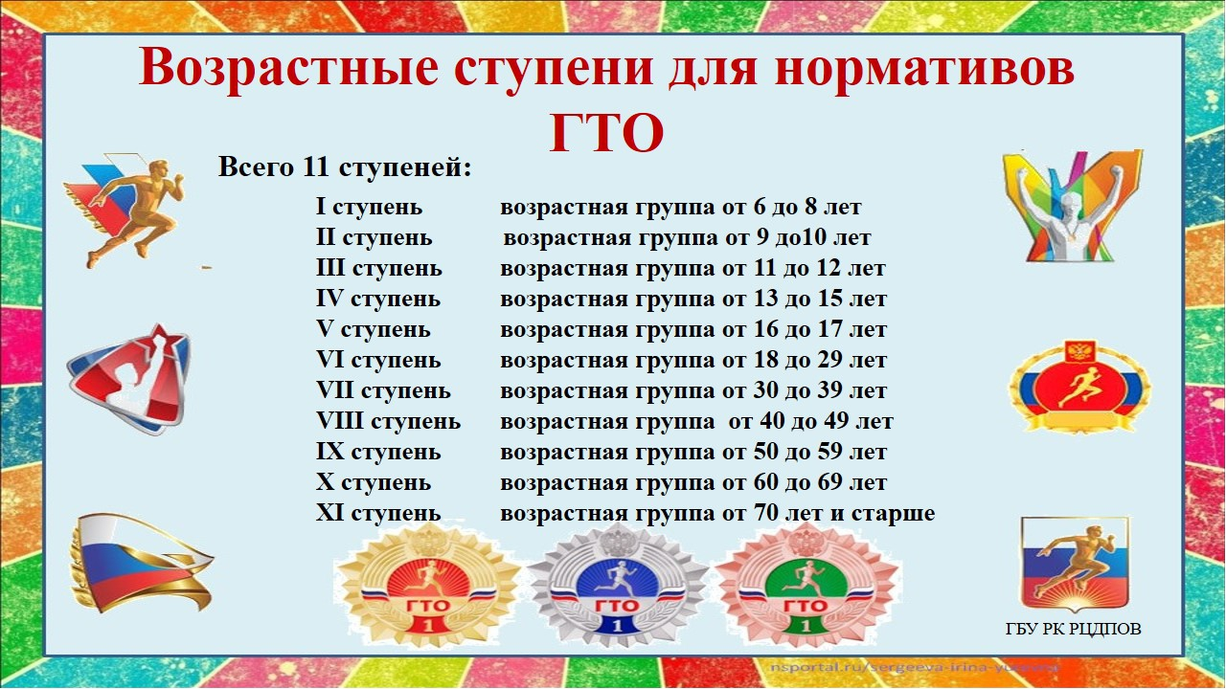

Приложение 2

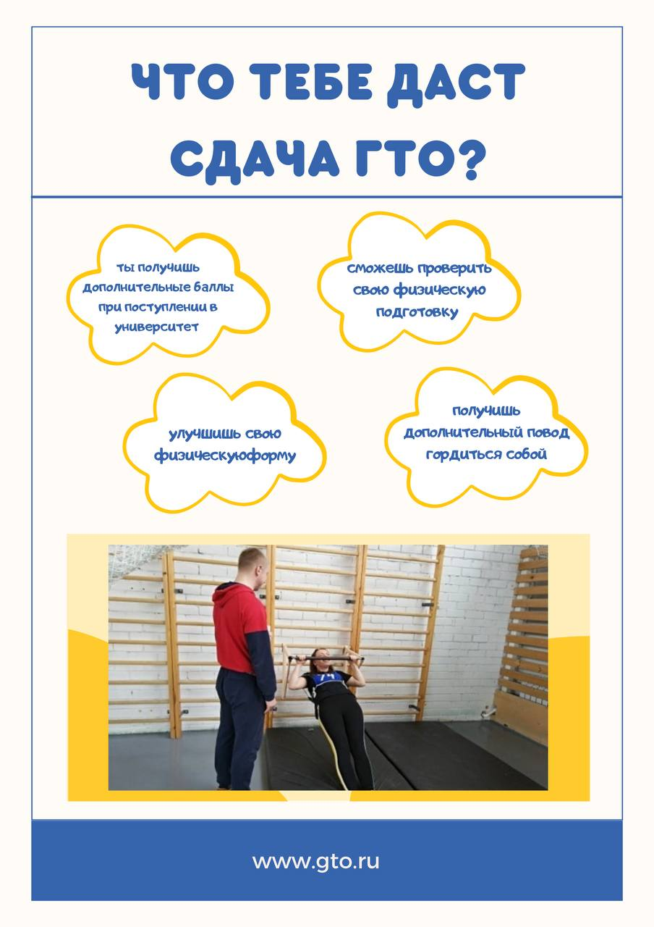

Приложение 3.

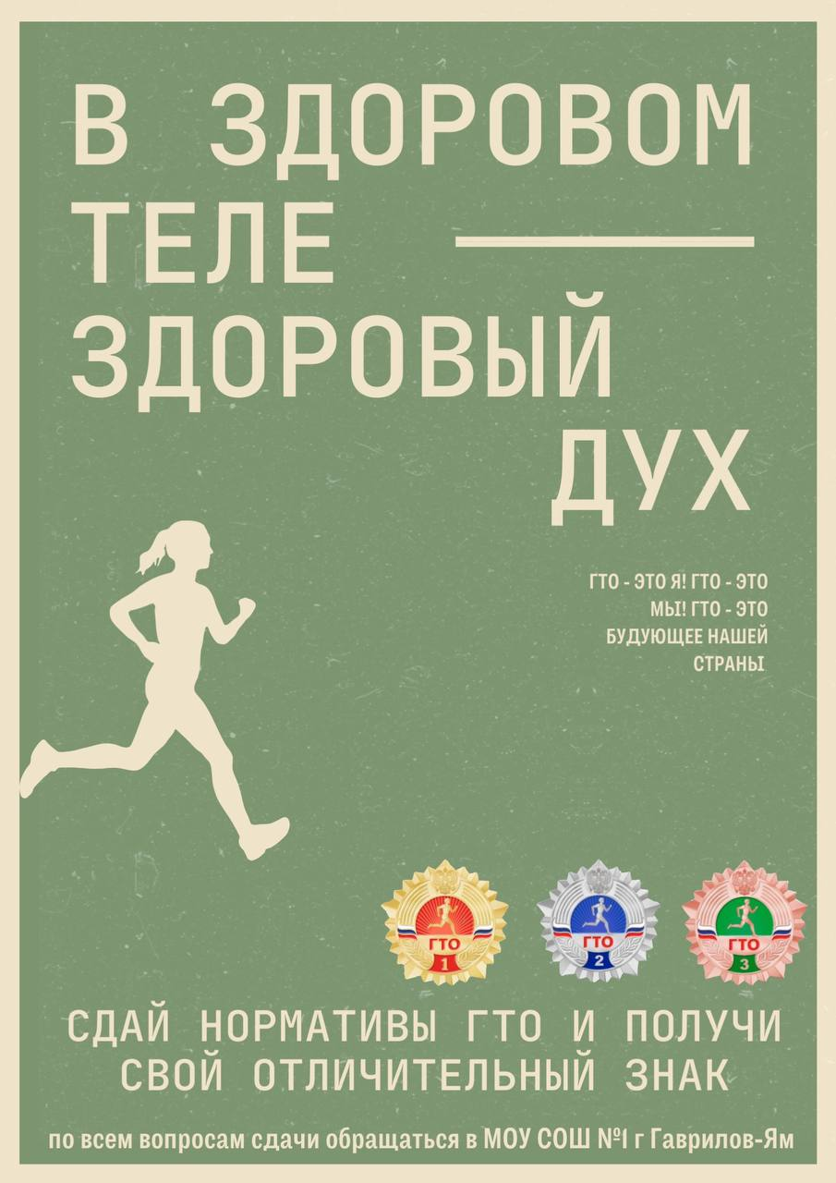

Приложение 4.

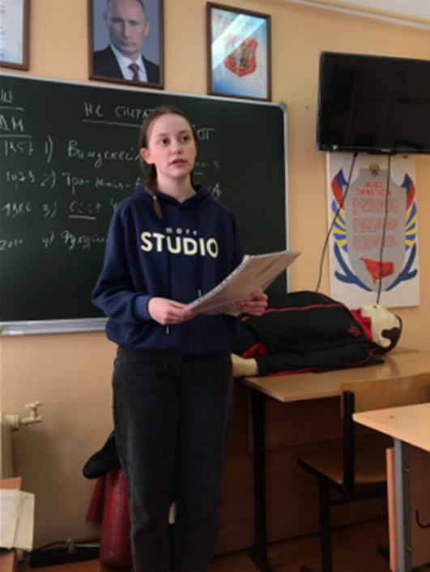

Приложение 5.

